Reporte

Descripcion:

El sistema permite ingresar letras en un campo en el que solo debería haber números puesto que se habla de la duración de un examen

Regla asociada:

**5.-Prevencion de errores**

Solución:  
Solo permitir valores numéricos enteros en el campo

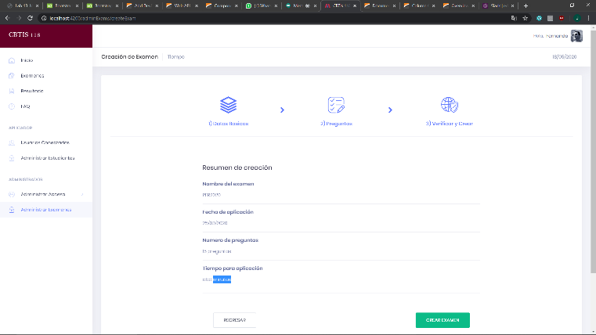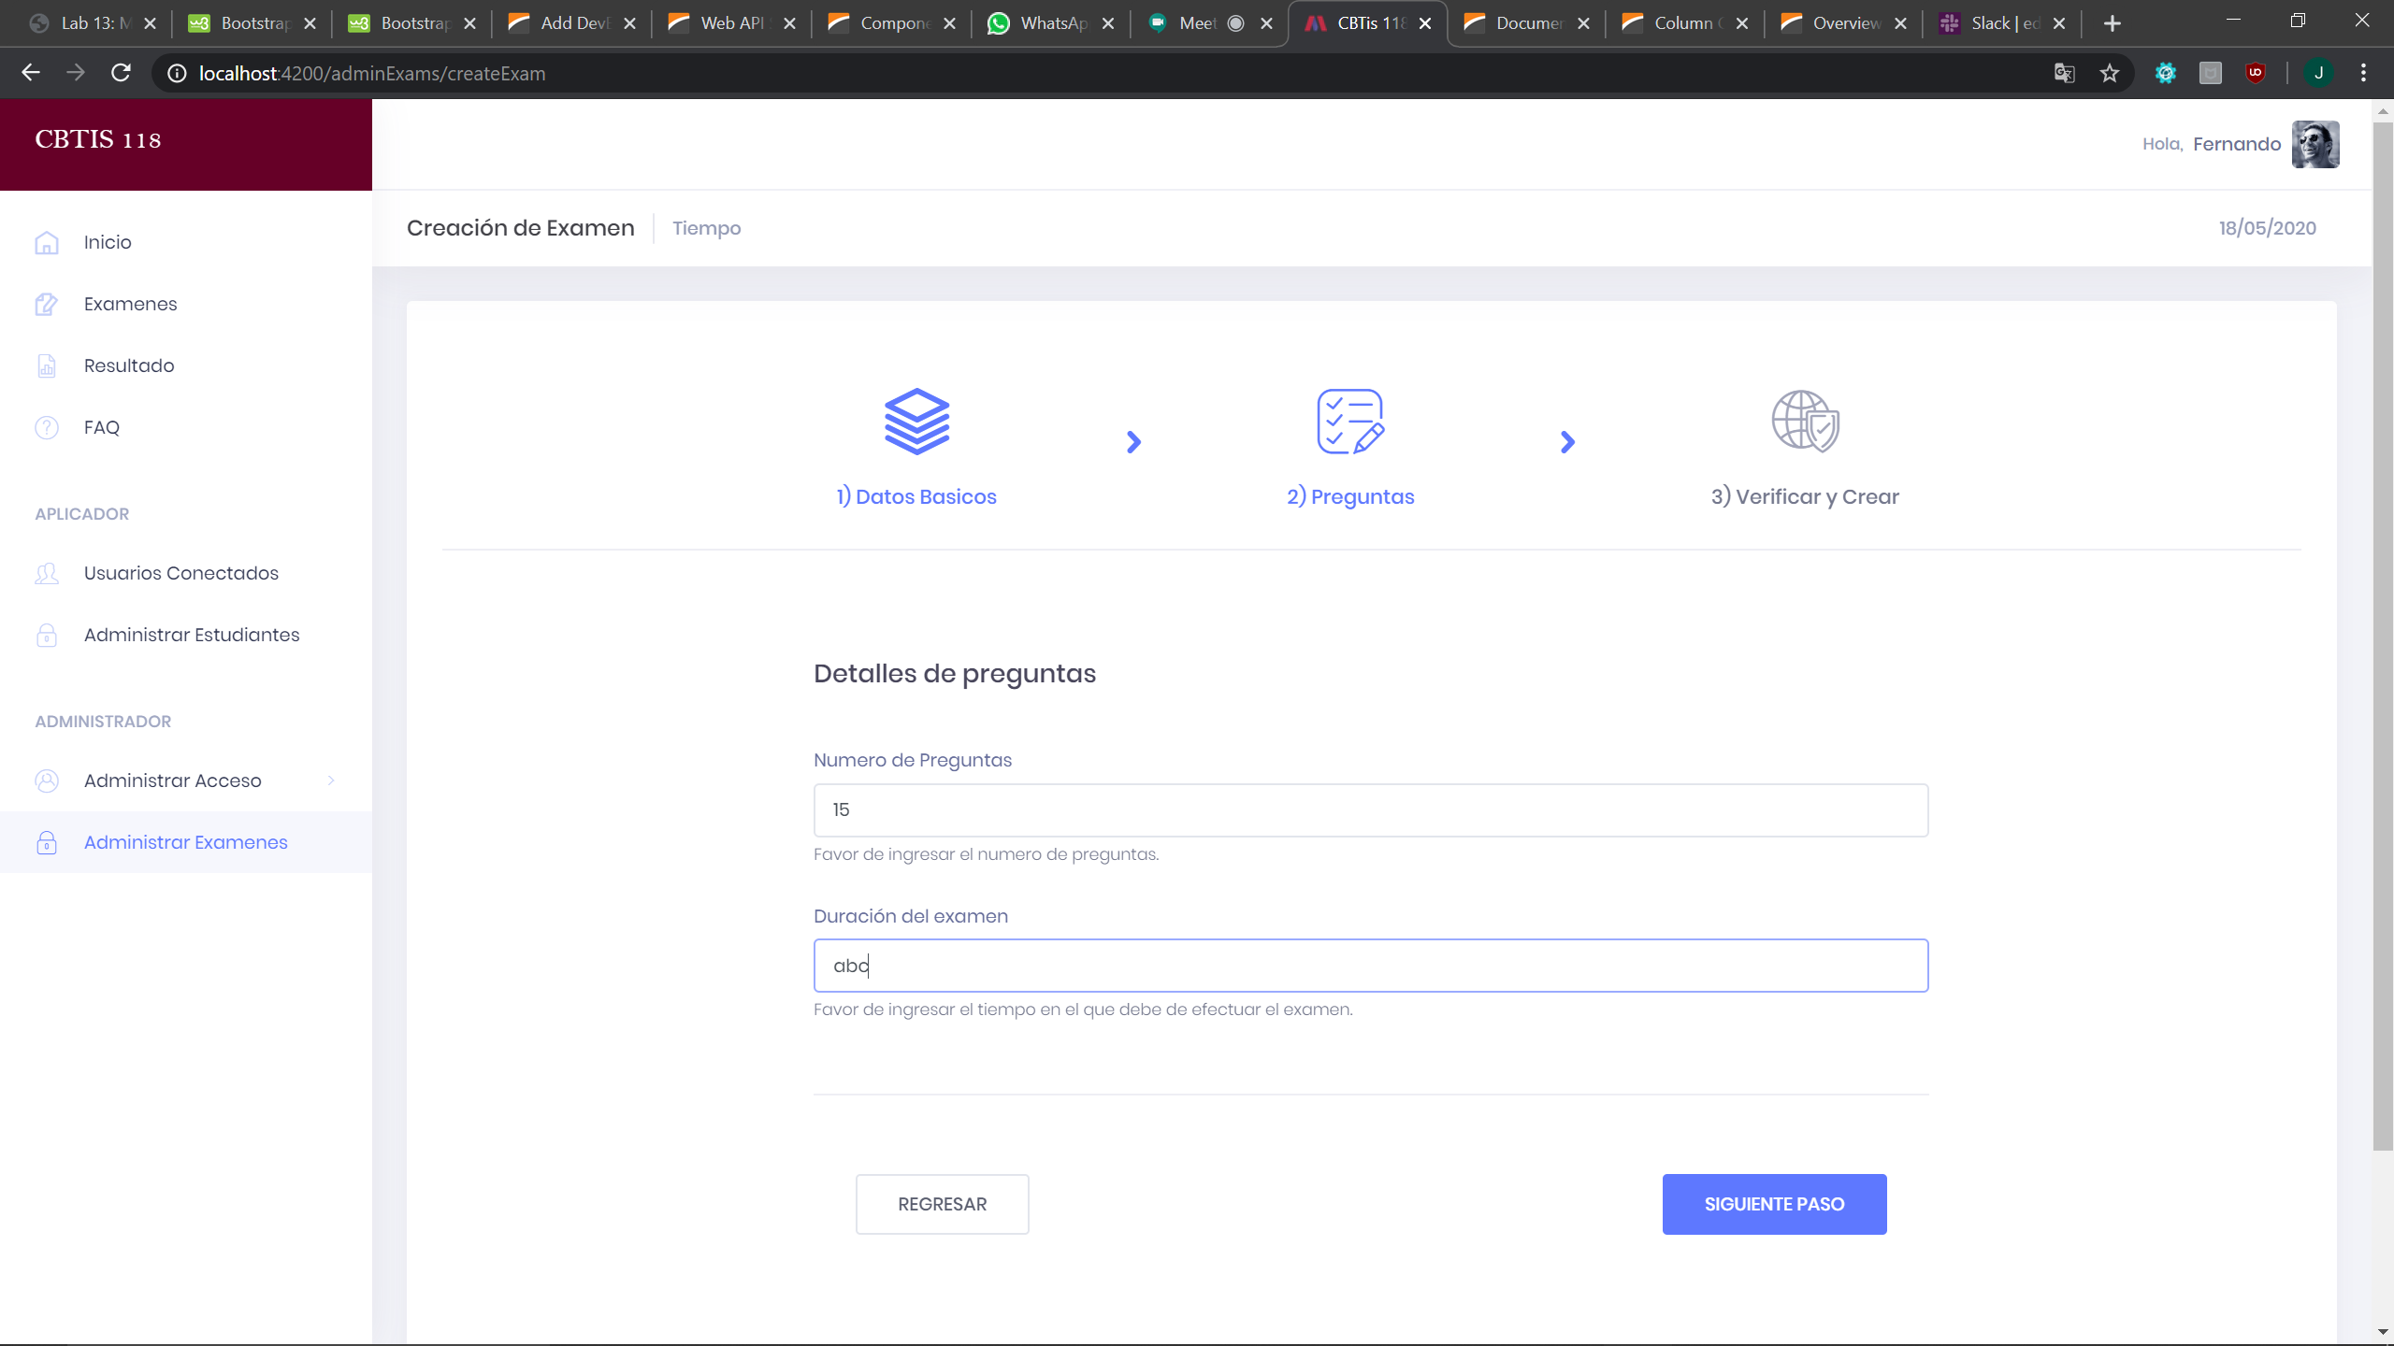

Implementacion:

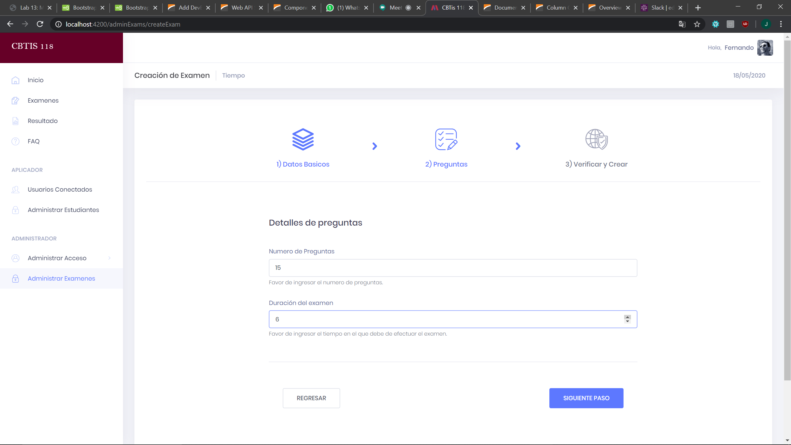

Reporte

Descripción:

El sistema no envia ningún mensaje después de crear un examen. Esto es importante porque el usuario debe de saber que su acción en el sistema realizo la acción esperada (crearExamen) y además la informacion del mensaje seria relevante para el usuario. La primera parte involucra la primera regla, la segunda parte la 8ª regla.

Regla asociada:

**1.-Visibilidad del estatus del sistema**

**8.-Estetica y diseño minimalista**

Solución:  
Mostrar un mensaje de “examen creado con éxito” si la función se ejecutó de forma exitosa.

Reporte

Descripción:

No hay un panel de ayuda extra

Regla asociada:

**10.-Ayuda y documentacion**

Solución:  
Creacion de una FAQ con informacion del sistema y el proceso de ingreso del Cbits

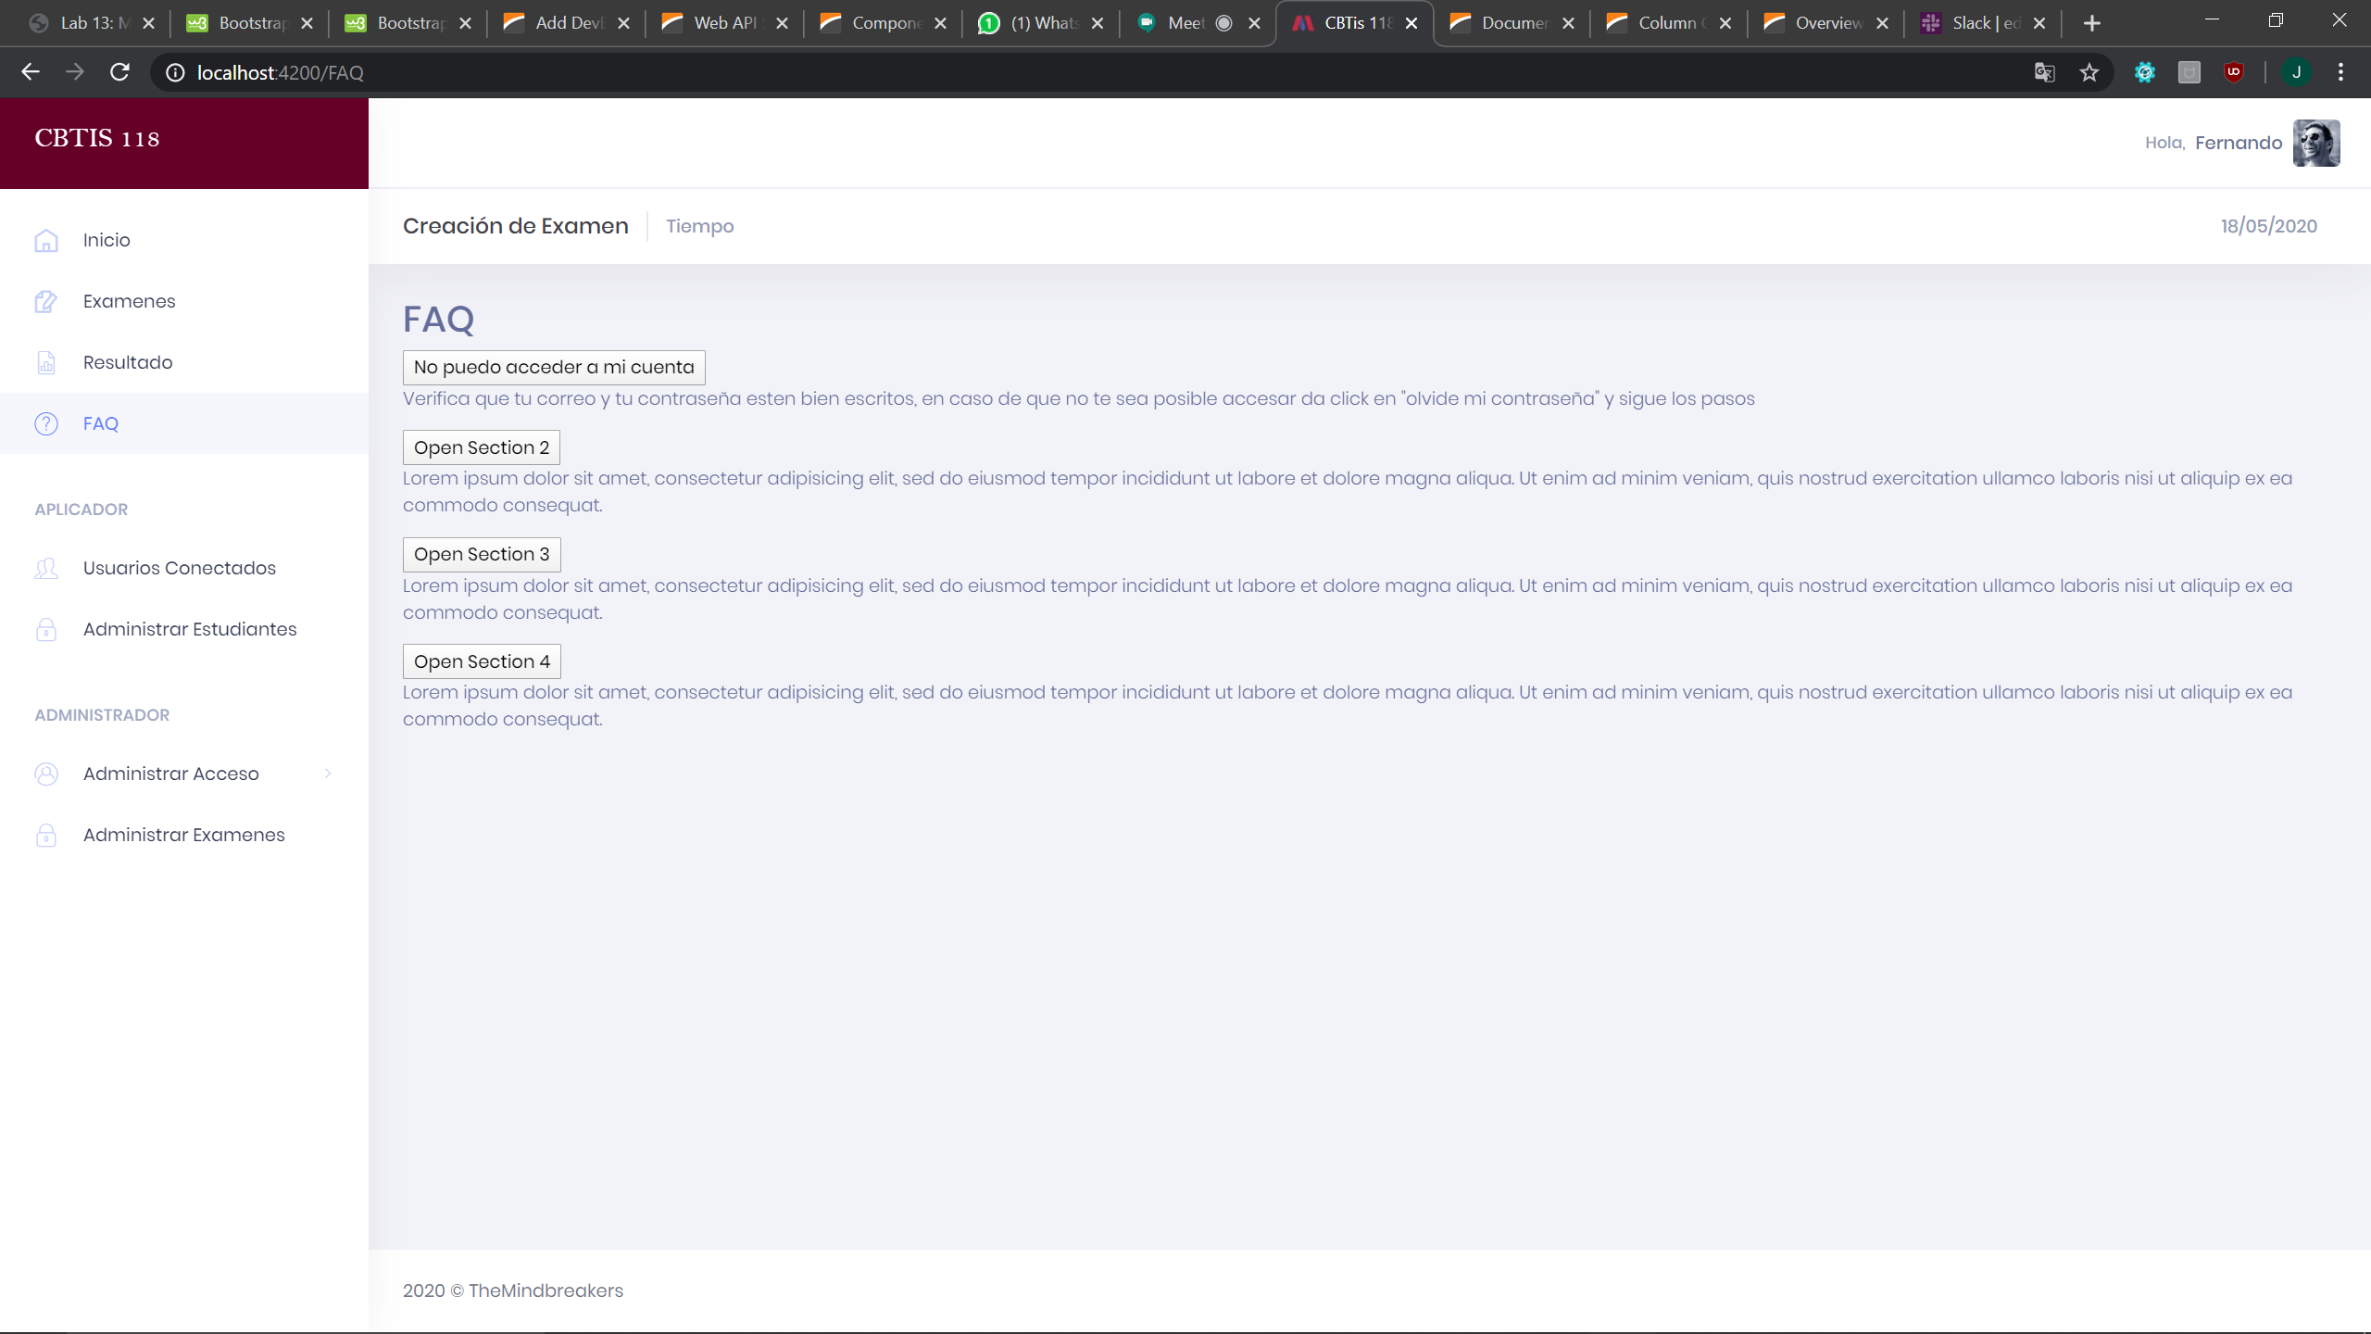

Reporte

Descripción:

Los iconos no muestran información extra respecto a su funcionamiento

Regla asociada:

**8.-Estetica y diseño minimalista**

**10**

Solución:  
Crear un pequeño mensaje tool-tip encima del icono con mas información al respecto

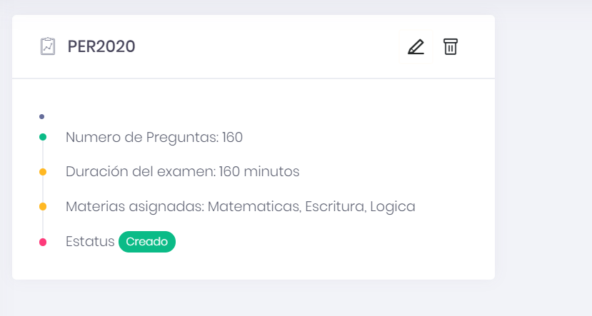

Implementacion:

